در این مقاله از کنترل دینامیکی تطبیق پذیر برای کنترل قسمت روتور سیستم توربین بادی با تغذیه دوگانه استفاده شده است.درحالت عادی از کنترل کننده PI مطابق شکل 2 و3 مقاله استفاده میشود که نیاز به روشهای انتگرال عددی و تنظیم پارامترهای کنترلی میباشیم که در خالت گذرا و اتصال کوتاه منجر به عملکرد نادرست توربین بادی میگردد. بهمین منظور از کنترل ADP منطبق بر شبکه عصبی در توربین بادی زیر بجای کنترل کلاسیک بهره گرفته شده است.برای ارزیابی سیستم کنترلی فوق سیستم توزیع 3 باسه شکل 10 مقاله را در متلب پیاده سازی کرده که بصورت شکل زیر میباشد
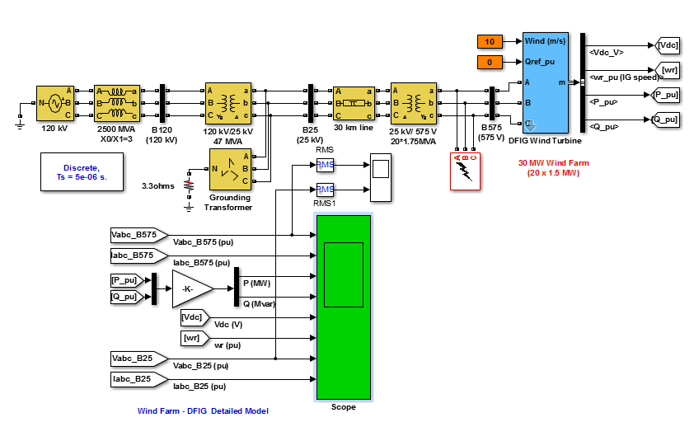
و سیستم کنترلی را در قسمت روتور مطابق شکل زیر پیاده سازی میکنیم
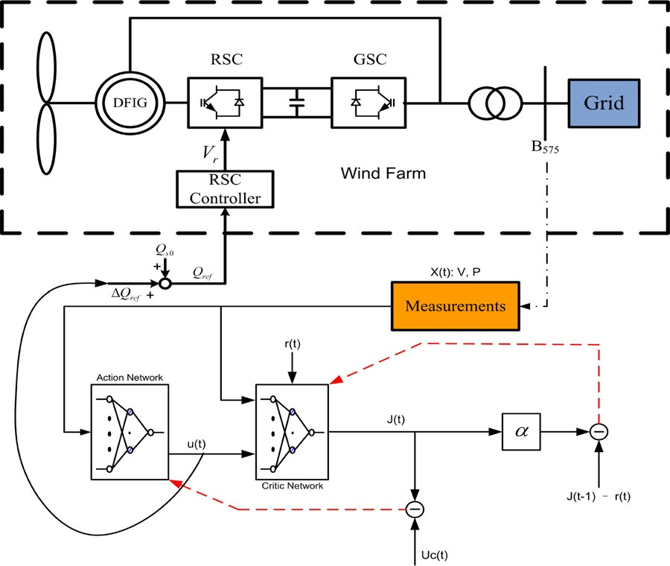
که بلوک سیمولینک پیاده سازی با توجه به روابط و شبکه عصبی مقاله بصورت زیر میگردد
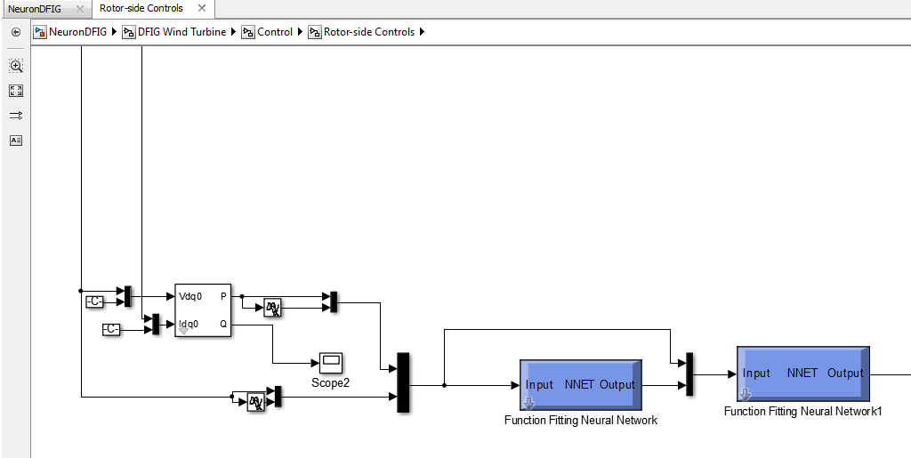
اکنون به مقایسه ولتاژ باسهای توربین و نقطه مشترک در حالت عادی و کنترل ADP می پردازیم در شرایط اتصال کوتاه در لحظه 0.5 ثانیه که با انتخاب حالت کنترلی مطابق فلش شکل زیر می پردازیم
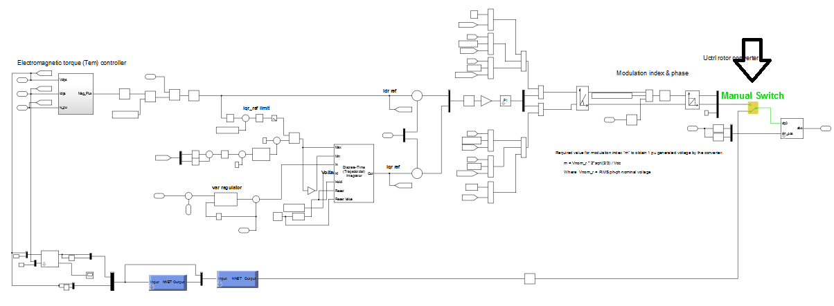
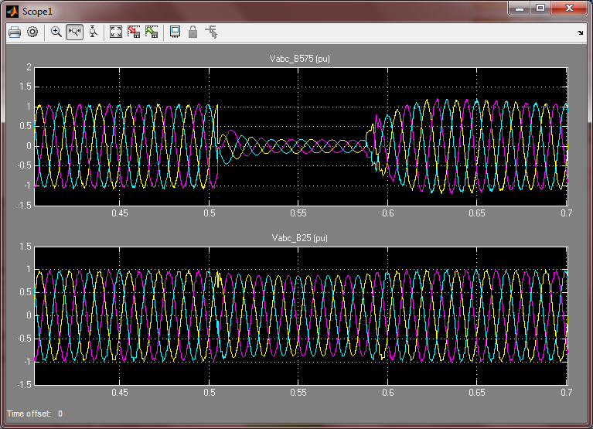
کنترل PI
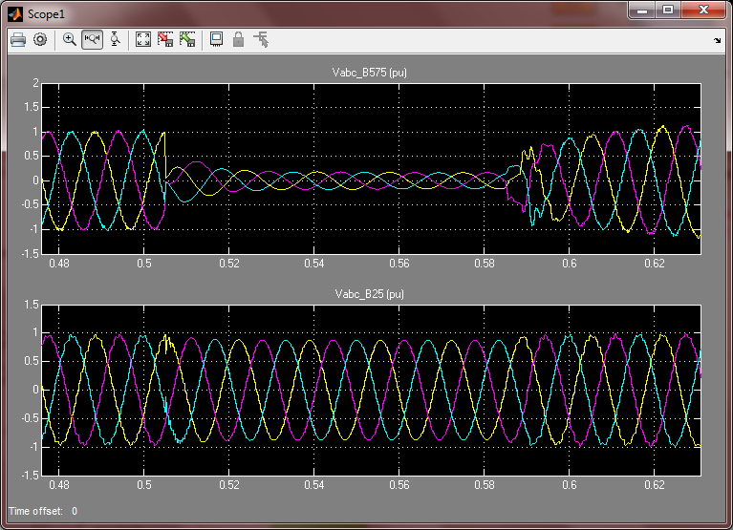
کنترل ADP

و مقدار موثر دامنه ولتاژ باس توربین بادی برای مقایسه دو حالت در شرایط اتصال کوتاه 3 فاز بصورت زیر است
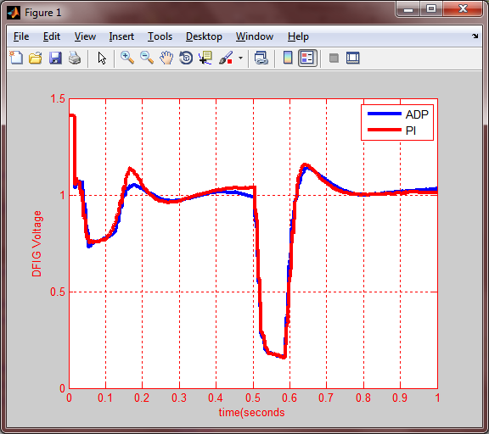
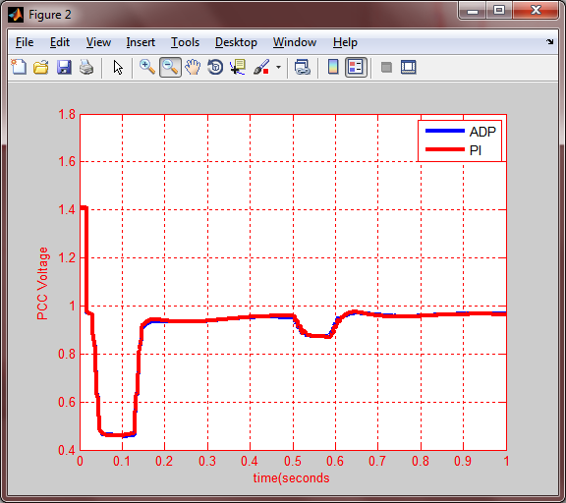

موفق باشید.

